**SPECIFICHE TECNICHE**

*Servizio di pulizia delle superfici degli schermi in rame dell’esperimento CUORE*

1. **Oggetto del Servizio**

Forma oggetto del presente documento il servizio di pulizia delle superfici dei cinque schermi in rame dell’esperimento CUORE .

1. **Importo del Servizio**

L’importo complessivo del servizio è stimato in Euro 19.000,00 oltre IVA in misura di legge.

1. **Durata del contratto**

Il servizio di pulizia in oggetto dovrà essere effettuato su uno schermo per volta, sarà intervallato da attività sperimentali svolte dalla collaborazione CUORE di chiusura di ciascuno schermo pulito e dalla messa in opera della strumentazione propria di ciascuno stadio termico.

Il tempo previsto per la pulizia di ogni schermo è pari a 6 giorni lavorativi. Le operazioni che intercorreranno tra la pulizia di ogni schermo ed il successivo sono stimate in circa 8 giorni lavorativi.

Il servizio oggetto delle presenti Specifiche avrà quindi una durata effettiva di circa 30 giorni lavorativi, ma, in considerazione degli intervalli di operazioni svolte dal personale dell’esperimento, le relative attività richieste alla Ditta si protrarranno per circa 3 mesi.

1. **Condizioni di partecipazione richieste**

Gli operatori economici devono possedere i seguenti requisiti di capacità tecnico-professionale, di cui all’art. 83, comma 1, lettera c) del d.lgs. 50/2016:

* + essere provvisti di patentino di abilitazione alle lavorazioni in quota con l’utilizzo di DPI di terza categoria;
  + disporre o impegnarsi a disporre di necessaria attrezzatura, materiali ed equipaggiamento tecnico (cinghie, imbragature, sistemi di supporto, e protezioni per il lavoratore in quota) per effettuare le operazioni in sospensione.

I requisiti richiesti saranno verificati esclusivamente sull’aggiudicatario, ai fini della stipula del contratto, come previsto all’art. 36, comma 6 del d.lgs. 50/2016.

1. **Criterio di aggiudicazione dell’appalto**

La stazione appaltante procederà all’aggiudicazione del presente appalto sulla base del criterio del minor prezzo ai sensi dell’art. 95 comma 4 del d.lgs. 50/2016.

L’offerta dovrà contemplare ogni aspetto del servizio richiesto e dovrà tassativamente rispettare le specifiche di seguito indicate.

1. **Caratteristiche del servizio**

Il servizio consisterà nella pulizia delle superfici degli schermi (“vessel”) dell’esperimento CUORE mediante tre trattamenti successivi:

- trattamento con soluzione di acido citrico e acqua vaporizzata.

- trattamento con soluzione di acido citrico e acqua nebulizzata.

- risciacquo con acqua ultra-pura.

La procedura di pulizia è stata preventivamente testata su puccole aree degli schermi dalla collaborazione CUORE ed un esempio di questi test è visibile nella foto n.1

La pulizia si riferisce ai 5 schermi del criostato di CUORE denominati 300K, 40K, 4K, 600mK e 50mK.

La procedura va effettuata sia sulla superficie interna che sulla superficie esterna di ciascun vessel.

Il totale della superfici interna ed esterna di ogni schermo ammonta, in media, a circa 30 m2.

Nella foto n.2 è visibile uno degli schermi.

Tutte le procedure sopra descritte saranno effettuate nell’edificio denominato “CUORE building” sito nella sala A dei laboratori sotterranei dei LNGS – INFN e precisamente all’interno della Camera Pulita (classe 1000) sita al primo piano del suddetto edificio.

La pulizia avverrà in tre diverse posizioni definite come segue:

- posizione a pavimento (superficie esterna di ciascuno schermo): l’operatore si trova posizionato in piedi sul pavimento della Camera Pulita

- posizione su trabattello (superficie esterna di ciascuno schermo): l’operatore si trova ad operare su di una impalcatura (denominata Trabattello) su un piano sito ad altezza 1,5 metri per raggiungere la parte superiore dello schermo. I trabattelli di altezza 1,5 metri per effettuare il servizio come descritto saranno messi a disposizione dalla collaborazione dell’esperimento CUORE e saranno disponibili all’interno della Camera pulita di CUORE

- posizione sospesa (superficie interna di ciascuno schermo): l’operatore opportunamente imbragato deve operare sospeso dall’alto all’interno di ciascuno schermo senza caricare il proprio peso sulla superficie della stessa. Le operazioni in oggetto verranno effettuate in quota e pertanto necessitano delle opportune certificazioni. La ditta dovrà occuparsi di provvedere alla strumentazione adatta ad effettuare le operazioni in sospensione. Pertanto cinghie, imbragature, sistemi di supporto, e protezioni per il lavoratore in quota dovranno essere fornite dalla ditta.

Inoltre la ditta aggiudicataria dovrà garantire la presenza di tre operatori per ogni giorno di svolgimento del servizio.

Il personale coinvolto dovrà attenersi alle procedure di utilizzo della Camera Pulita stilate dalla collaborazione CUORE che includono: lavoro in ambiente pulito, vestizione nello spogliatoio dedicato con abbigliamento da camera pulita (tute, scarpe, guanti, maschere, occhiali), procedure di accesso e uscita dagli ambienti puliti, in particolare per ciò che concerne l’ambiente ultra-pulito denominato CR6 e la zona critica denominata Zona del Rivelatore di CUORE.

A tal fine la collaborazione si farà carico di fornire abbigliamento da camera pulita adatto.

Data la necessità di utilizzo in ambiente pulito, qualsiasi materiale debba essere portato all’interno della Camera Pulita dovrà essere precedentemente validato dalla Collaborazione CUORE come compatibile con le condizioni di pulizia.

Infine il personale della collaborazione CUORE fornirà la seguente strumentazione necessaria alla pulizia:

- vaporetto per soluzioni ultra-pure.

- nebulizzatori per soluzioni ultra-pure.

- soluzioni ultra-pure pre-riscaldate.

- panni e strumenti di raccolta e asciugatura.

Il Rup

Dott. Carlo Bucci

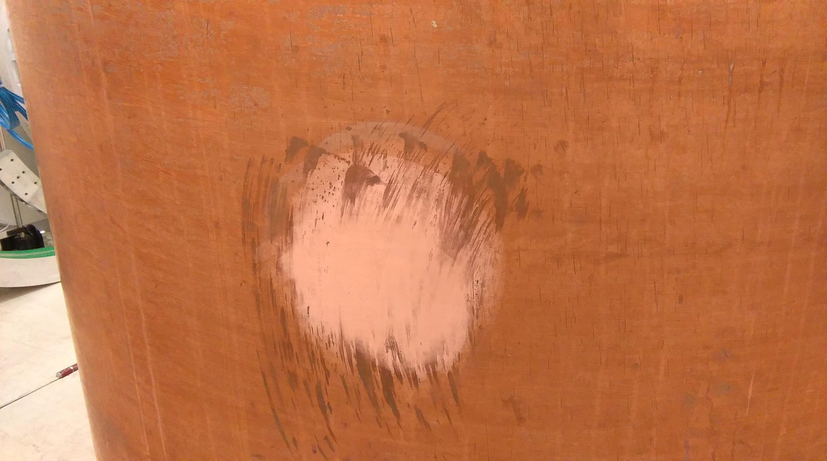

1) Foto di una zona del vessel in rame a 300K sul quale è stata testata la procedura di pulizia.

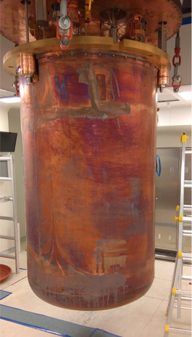

2) Foto di uno dei 5 vessel in rame.